A20231312ZK16

答案　1.92×10－5 C

解析　S断开时的等效电路图如图甲所示，电容器两端电压*U*等于电阻*R*2两端电压*U*2，而*U*2＝*E*＝3 V(2分)

电容器的带电荷量*Q*＝*CU*2＝1.2×10－5 C，且a板带正电，b板带负电。(1分)

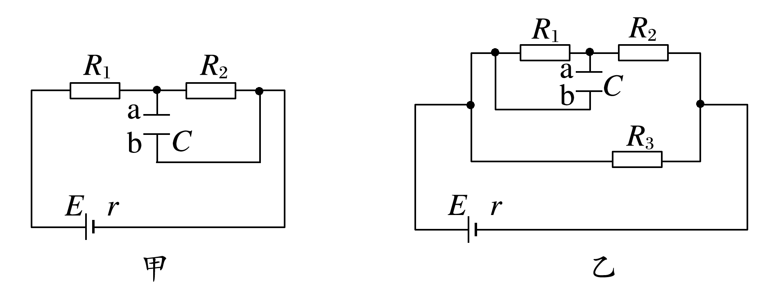

S闭合后的等效电路图如图乙所示，电容器两端电压*U*′等于电阻*R*1两端电压*U*1′，

外电路总电阻*R*外＝＝3 Ω(2分)

干路电流*I*＝＝1.5 A(1分)

路端电压*U*端＝*E*－*Ir*＝4.5 V(1分)

电阻*R*1两端电压*U*1′＝*U*端＝1.8 V(1分)

电容器的带电荷量*Q*′＝*CU*′＝*CU*1′＝7.2×10－6 C

且a板带负电，b板带正电，(1分)

通过电阻*R*的电荷量Δ*Q*＝*Q*＋*Q*′＝1.92×10－5 C。(1分)